31 octombrie 2018
RAPORT ZILNIC

Calificativ:  POZITIV | Energia eoliană scade facturile | Digi24-16:44  1min 59s
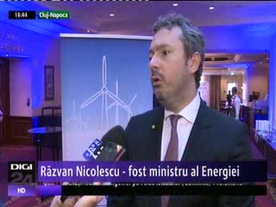 | Până în anul 2032, producţia de energie regenerabilă este susţinută de consumatorii casnici prin plata certificatelor verzi, care reprezintă 8% din factură.  Niculae Havrileţ e de părere că în perioada următoare costurile facturii vor scădea cu cel puţin 5 lei, având în vedere că pentru următoarele investiţii în sectorul eolian nu se vor mai achita certificate verzi în plus.  Cererea de energie creşte considerabil în România, iar autorităţile trebuie să construiască centrale nucleare, eoliene sau pe cărbune, recomandă CEO Wind Europe, Giles Dickson.

